Отдел образования, спорта и туризма
Молодечненского райисполкома
Государственное учреждение образования
«Санаторный детский сад №29 г. Молодечно»

ОПИСАНИЕ ОПЫТА ПЕДАГОГИЧЕСКОЙ ДЕЯТЕЛЬНОСТИ
«ИСПОЛЬЗОВАНИЕ РАЗНООБРАЗНЫХ ФОРМ РАБОТЫ С СЕМЬЁЙ
ДЛЯ СОЗДАНИЯ ЕДИНОГО ЗДОРОВЬЕСБЕРЕГАЮЩЕГО ОБРАЗОВАТЕЛЬНОГО ПРОСТРАНСТВА»

Козловская Раиса Фёдоровна,
воспитатель дошкольного образования высшей квалификационной категории
+375(29) 577-39-28
e-mail: sandetsad29@mail.ru

Молодечно, 2015
Информационный блок
Среди значимых для человека ценностей одно из ведущих мест занимает здоровье. Проблема здоровья детей сегодня стоит настолько остро, что мы вправе поставить вопрос: «Что для нас важнее - их физическое состояние или обучение?» Каким образом воспитать у ребёнка дошкольного возраста осознанное отношение к своему здоровью и здоровому образу жизни? Эту задачу педагогам и родителям нужно начинать решать с самых ранних лет жизни ребенка, системно и сообща.
Актуальность данной проблемы состоит в том, что каждая семья по-своему определяет для себя процесс воспитания и нуждается в квалифицированной педагогической помощи, но не каждый родитель принимает эту помощь. И мы, педагоги, по этой причине часто испытываем большие трудности в общении с родителями.
Как сегодня подходить к проблеме повышения психолого-педагогической культуры родителей в вопросах сохранения и укрепления здоровья ребёнка? Современность ставит перед дошкольным учреждением достаточно сложные задачи и предъявляет высокие требования к профессионализму педагогов. Указанное противоречие и определило мою потребность в поиске новых эффективных форм сотрудничества с родителями по вопросам здорового образа жизни.
Цель опыта: создание модели единого здоровьесберегающего образовательного пространства в процессе использования разнообразных форм сотрудничества с семьёй.
Для достижения цели были поставлены следующие задачи:
-проанализировать проблему формирования основ здорового образа жизни у детей дошкольного возраста в психолого-педагогической и методической литературе;
-изучить формы и методы сотрудничества в вопросах формирования основ здорового образа жизни у детей дошкольного возраста;
- изучить социально-педагогическую характеристику каждой семьи;
-разработать и внедрить в практику работы модель взаимодействия учреждения дошкольного образования и семьи в вопросах сохранения и укрепления здоровья детей дошкольного возраста.
Работа проходила на базе ГУО «Санаторный детский сад №29 г. Молодечно» (2014-2015 гг., старшая группа №5) и состояла из трёх этапов: информационно-аналитического, практического, контрольно-оценочного.
Описание технологии опыта
На основании анализа нормативных правовых документов, в том числе Образовательных стандартов дошкольного образования [2,с.6], Кодекса Республики Беларусь об образовании [1,с.146], работ ряда авторов [4-11] я разработала и стала внедрять структурно-функциональную модель взаимодействия дошкольного учреждения и семьи, позволяющую повысить педагогическую компетентность родителей, объединить усилия детского сада и семьи в вопросах оздоровления детей:(приложение 1). Работа с данной моделью позволила структурировать мою деятельность, что стало для меня отправной точкой организации работы с семьей.
С целью изучения семьи, выяснения образовательных потребностей родителей, установления контакта с её членами, для согласования воспитательных воздействий на ребенка я использовала распространенные методы диагностики: опрос, индивидуальные и групповые беседы, посещение семей, наблюдение за детьми и родителями, анкетирование «Сотрудничество детского сада и семьи», «Взаимодействие родителей и педагогов». Анализ информации, полученный в рамках первого этапа, я использовала для планирования мероприятий и определения наиболее эффективных способов и приёмов сотрудничества с каждым родителем и ребенком (приложение 2,3).
Новизна моей работы заключается в интегрированном использовании разнообразных форм, видов и способов совместной детско-взрослой деятельности, в том числе и реализации мини-проектов на основе использования следующих принципов:
- Единство, которое достигается в том случае, если цели и задачи воспитания здорового ребенка хорошо понятны не только воспитателям, но и родителям. Семья знакомится с основным содержанием, методами и приемами физкультурно-оздоровительной работы в детском саду, а педагоги используют лучший опыт семейного воспитания.
- Систематичность и последовательность работы (в соответствии с конкретным планом), в течение всего года пребывания ребенка в дошкольном учреждении.
- Индивидуальный подход к каждому ребенку и каждой семье на основе учета их интересов и особенностей.
- Взаимное доверие и взаимопомощь педагогов и родителей на основе доброжелательной критики и самокритики.
- Реализация эффективного взаимодействия посредством проектной деятельности.
Успешным началом работы стали экспресс-листовки. Пассивным родителям и родителям, которые всегда спешат, предоставляла информацию в форме экспресс-листовок, памяток для повышения их валеологической грамотности. Листовки разнообразны по содержанию: «Игры с мячом», «Поиграем всей семьей», в которых родители могли узнать, какие движения можно разучить с ребенком дома, о правилах игр. В памятках я раскрывала значимость спорта, говорила о необходимости здорового образа жизни, учитывая типы двигательной активности детей группы: взрывной, циклический, пластический, силовой [7].
Я разработала и внедрила в группе «Книгу здоровья», в которой располагала информацию по волнующим вопросам родителей о здоровье и физическом воспитании детей: «Здоровье всему голова», «Как провести выходной день» и т.д. Удачной формой работы для пополнения «Книги здоровья», явилась информационная корзина, в которую каждый родитель мог внести предложения, замечания, о которых не желали говорить вслух. На основании этих записей я корректировала свою работу.
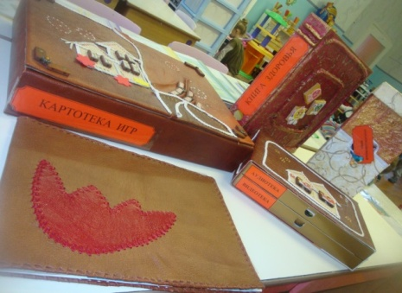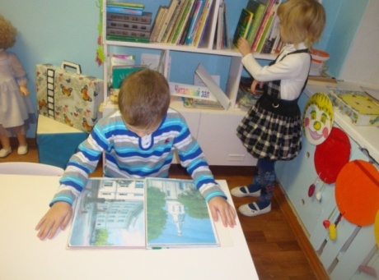
Новой и интересной формой явилось создание познавательной игротеки в группе. Главный принцип её работы – доступность для детей и их родителей. Материал игротеки представлен дидактическими и настольно-печатными играми разной направленности, учебно-наглядными пособиями серии «Мир детства», «Умнейка», «Страницы родной земли».
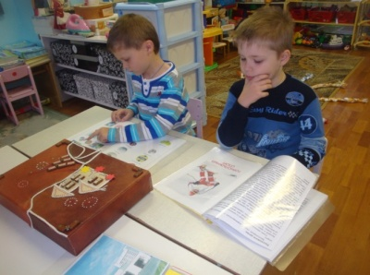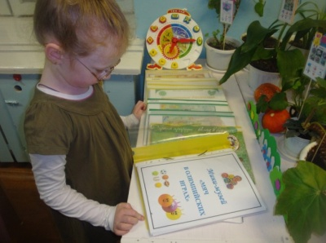
Посещение игротеки дало возможность родителям узнать своего ребенка, наблюдая его в условиях детского сада. Такая форма способствовала повышению чувства ответственности за воспитание детей у родителей, положительно сказалась на взаимоотношениях детского сада и семьи.
Еще одной инновационной формой работы с родителями стала компьютерная видеотека «Азбука здорового образа жизни», цель которой – использование неформальных способов взаимодействия, вовлекающих их в жизнь детского сообщества. Видеотека предоставлена в форме органайзера, в котором имеется тетрадь учёта о взятии диска на несколько дней.
Популярностью среди родителей пользуется аудиотека с оздоровительной информацией под музыку: подвижные, пальчиковые игры, гимнастика для глаз, для ног, музыка на расслабление.
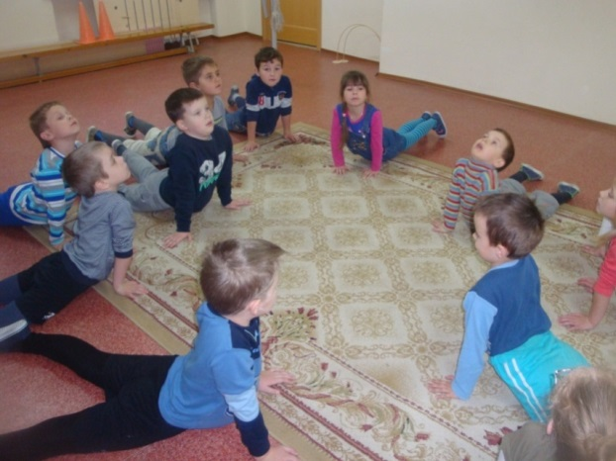
На дисках имеются разнообразные игры и упражнения, сопровождающиеся речью и музыкой. Материал я подбирала с учетом изучения в детском саду и, закрепления в домашних условиях (родители могут взять диск и послушать его вместе с ребенком в дома).
Использование информационно-коммуникационных технологий (сайт детского сада, сотовая связь, мультимедийные презентации) помогло мне повысить качество работы с родителями воспитанников, а также популяризировать деятельность воспитателя группы. Преимущества их использования во взаимодействии с семьями дошкольников заключалось в следующем: обеспечение индивидуального подхода к родителям воспитанников; оптимальное сочетание индивидуальной работы и групповой; возможность продемонстрировать любые фотоматериалы; оперативное получение информации родителями.
Традиционным и одним из самых любимых стал «День открытых дверей», в течение которого родители посещали образовательный процесс у специалистов дошкольного учреждения, просматривали утреннюю гимнастику физкультурные занятия, закаливающие процедуры, лечебно-профилактические мероприятия. При проведении дня открытых дверей я соблюдала принцип дифференцированного подхода к родителям.
Каждый месяц я приглашаю родителей на совместные утренние гимнастики. Личный пример родителей – большая сила в воспитании детей. Такая форма работы способствует не только физическому развитию ребенка и укреплению его здоровья, но и установлению доверительных, добрых отношений между родителями и детьми. А для родителей данный метод взаимодействия – основа физкультурной грамоты.
Наглядно-информационные формы помогли решить задачи ознакомления родителей с условиями, содержанием и методами воспитания детей в дошкольном учреждении, способствовали преодолению поверхностного суждения о роли детского сада, оказали практическую помощь семье. Основное отличие данных форм работы заключалось в том, что родители сами анализировали умения своего ребенка, свою воспитательную деятельность, находили причины своих ошибок.
Одной из эффективных и систематических форм для удовлетворения образовательных запросов явилась деятельность семейного клуба «Здравушка» (приложение 4).
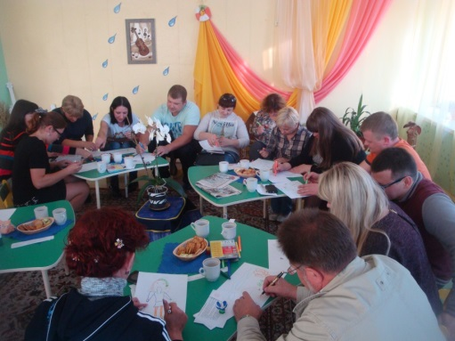
Работа клуба строилась на принципах добровольности, демократичности, личной заинтересованности и общении его участников. В работе клуба принимали участие различные специалисты дошкольного учреждения (медицинские работники, педагог-психолог, руководитель физического воспитания, музыкальный руководитель, учитель-дефектолог), а также родители воспитанников и дети. При организации заседаний использовала различные методы активизации родителей (показ видеоматериалов, метод семейных проектов, мини-беседы и другие).
Зная, как важна атмосфера дружеских взаимоотношений между педагогом и родителями, первое заседание клуба «Здравушка» я провела в нетрадиционной форме. Во время подготовки каждая семья получила творческое задание «Представление ребенка», на основе которого было создано дерево группы. Атмосфера доброжелательности окружала семьи, предоставление ребёнка чередовалось с весёлыми совместными играми. Именно заинтересованность родителей послужила основой мотивации для участия в заседаниях клуба. В свою очередь, я стремилась свидетельствовать о том, что хороший результат в физическом развитии детей возможен только в союзе с родителями, с их помощью и советами. Выбор тематики заседаний клуба подтверждает эту позицию: «Игры на кухне», «Семейные рекорды», «Расти здоровым, малыш!».
Центральным событием стало реализация мини-проекта «Семейные рекорды», где я ставила цель: распространение семейного опыта физического развития и оздоровления детей. Каждой семье была предоставлена возможность поделиться опытом, увлекательно оформив всей семьей фотоколлаж. Этот проект расширил представления родителей о здоровом образе жизни, сделал семейный опыт доступным для всех желающих, а тех родителей, которые не очень интересовались проблемами воспитания, тем или иным способом вовлекал в совместную с воспитателями и детьми работу.
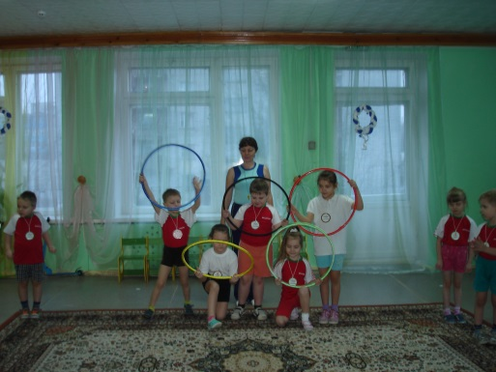
Результатом проектной деятельности по здоровьесбережению дошкольников стал альбом «Здоровый образ жизни», «Спортивные сооружения города Молодечно», которые пополнили детскую библиотеку и используются педагогами учреждения в образовательном процессе.
Досуговое направление в работе с родителями оказалось самым трудным в организации, но и самым привлекательным, востребованным, полезным. Это объясняется тем, что любое совместное мероприятие позволяло родителям: увидеть изнутри проблемы своего ребенка, трудности во взаимоотношениях; апробировать разные подходы; посмотреть, как это делают другие. В группе проведены развлечения: «Сказка мудрого рояля о правилах дорожного движения»; спортивный праздник «За здоровьем всей семьёй», день здоровья «Здоровый ребенок - счастливый ребенок».
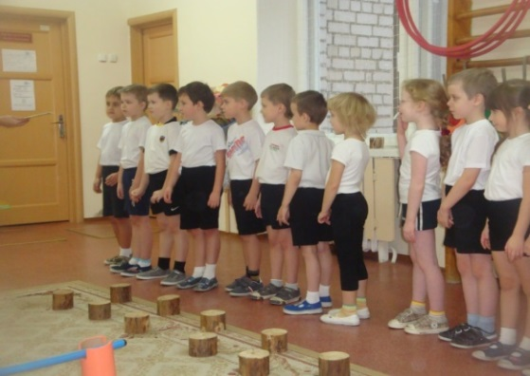
В течение года в детском саду проходили смотры-конкуры, фотоконкурсы: «Лучший спортивный уголок в семье», «Любим спортом заниматься», конкурс на лучший макет учреждения, мини-музей мяча, где родители принимали активное участие.
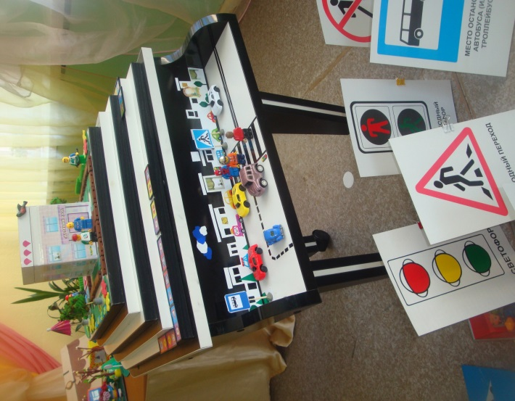
Совместная подготовка сблизила меня и родителей, родителей и детей, подружила семьи. Мы пополнили развивающую среду в группе, изготовили нестандартное спортивное оборудование: шиповые дорожки из пробок, поролоновые кочки, набивные мячи.
Интересной формой стала организация вечеров подвижных игр «Белорусские народные игры», «Дворовые игры». Эта форма работы способствовала тому, что родителям предлагалось найти и подготовить атрибуты к игре, выбрать день, когда они могут прийти в детский сад и поиграть вместе с детьми.
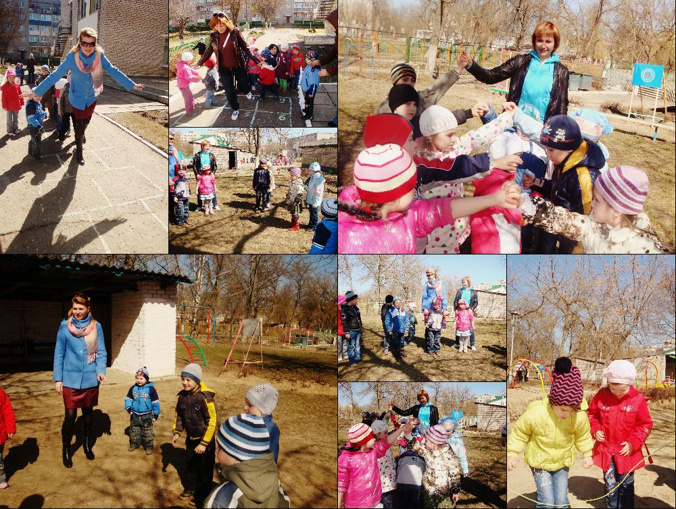
Они увидели ценность своей работы и детского учреждения, накопили багаж знаний о подвижных играх, которые они могут организовать с детьми сами. Результат – картотека игр, составленная с учетом возрастных особенностей детей. Родители могут брать ее домой для подробного ознакомления с предлагаемым материалом.
В конце учебного года для родителей организовала конференцию «Здоровье детей в Ваших руках!» с участием врача-педиатра, психолога, руководителя физической культуры, учителя-дефектолога. Родители, принимавшие участие в мероприятиях детского сада, отмечали важность систематических занятий спортом, формирования у детей представления о способах укрепления здоровья, значимости совместной деятельности.
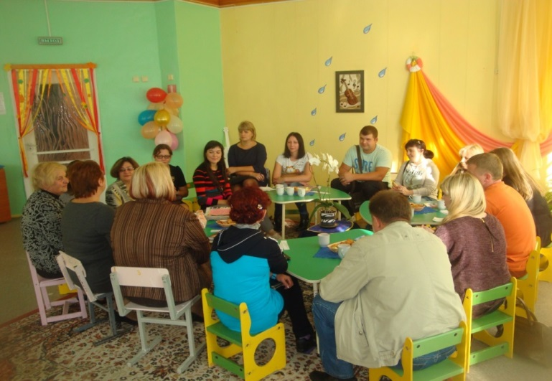
Основное достижение перечисленных форм работы – формирование у родителей активной позиции участника образовательного процесса.
С целью определения результативности и эффективности опыта были использованы: анкетирование родителей, беседы, наблюдение за детьми и родителями, опрос. Диагностические методы позволили зафиксировать: использование дифференцированного подхода, нетрадиционных форм и методов сотрудничества с семьей помогли найти точки соприкосновения с разными категориями родителей, способствовали установлению доверительных отношений между детьми, родителями и педагогами.
Анализ совместных мероприятий и анкетирование родителей констатировали следующее: увеличилось число родителей-активистов на 34,6%, уменьшилось количество родителей-исполнителей на 13,9%, количество родителей-наблюдателей на 20,7%; 71,4% семей принимали активное участие в организации образовательной деятельности (рис. 1).

Рис.1 «Включённость» родителей в образовательный процесс.
Родители стали проявлять интерес к жизни группы, научились эмоционально поддерживать своего ребенка. 73,3% родителей посещали заседания клуба, активно участвовали в праздниках и развлечениях, проектной деятельности (таблица 1).
Таблица 1. Учёт активности родителей.
№ | Мероприятия | % посещаемости
1 | Праздники и развлечения | 86,6% (в среднем 13 семей)
2 | Дни открытых дверей | 46,6% (в среднем 7 семей)
3 | Консультации  (устные, видеотека, аудиотека) | 80% (в среднем 12 семей)
4 | Участие в мини-проектах | 86,6% (в среднем 13 семей)
5 | Организованные формы (семейный клуб «Здравушка».) | 73,3% (в среднем 11 семей)
6 | Вечер подвижных игр | 53,3% (в среднем 8 семей)
7 | Участие в выставках | 73,3% (в среднем 11 семей)
 | Средний % | 71, 4%
Данные анкетирования «Роль родителей в формировании здоровья и приобщения детей дошкольного возраста к здоровому образу жизни» (рис.1,2) показали следующее: 69% родителей стали оценивать состояние здоровья своих детей как удовлетворительное, 31% – хорошее, что на 16% и 4% выше соответственно в сравнении с началом учебного года. Среди мер, предпринимаемых для укрепления здоровья детей, стали занятия спортивными упражнениями вместе с детьми и соблюдение правил здорового образа жизни в семье.

Рис. 1 Оценка родителями состояния Рис. 2 Приобщение детей к ЗОЖ.
здоровья детей.
Система мероприятий дала положительные результаты для детей: у 77,4% детей сформированы первоначальные представления о здоровом образе жизни;
66,7% детей умеют самостоятельно организовывать подвижные игры со сверстниками, развит интерес к различным формам двигательной активности;
[10,с.139], (приложение 5,6).

Рис. 1 Диаграмма уровня образованности воспитанников.
-отмечено снижение частоты случаев заболеваемости;

сентябрь, 2014г. май, 2015г.

- дети посещают танцевальные кружки, спортивные секции. Выпускники занимаются, плаванием, фигурным катанием, хоккеем, каратэ и являются победителями и призерами в своей возрастной категории.
Исходя из опыта работы, наиболее эффективными формами считаю: информационные: книга здоровья, видеотека, аудиотека, игротека; познавательные: семейный клуб «Здравушка»; досуговые: физкультурные праздники, развлечения, дни здоровья.
Заключение.
Опыт педагогической деятельности дает возможность убедиться, что внедрение в практику модели взаимодействия учреждения дошкольного образования и семьи обеспечило создание единого здоровьесберегающего образовательного пространства, сформировало потребность здорового образа жизни. Данная модель взаимодействия вариативна, содержание может корректироваться в зависимости от условий, направленности образовательного учреждения.
В перспективе я планирую создать банк дидактических и методических материалов на основе внедрения информационно-коммуникационных технологий в деятельность дошкольного учреждения, повысить эффективность процесса здоровьесбережения дошкольников за счёт включения в образовательный процесс элементов игровой технологии «Терренкур» –маршрутов здоровья в соответствии с возрастными особенностями.
Опыт доступен и может быть использован воспитателями дошкольных учреждений в массовой практике. Он будет способствовать осознанию идей установления сотрудничества педагога с семьями воспитанников, поможет реализовать приоритетные задачи учреждения системы дошкольного образования.

Список литературы
1. Кодекс Республики Беларусь об образовании. – Минск: Нац. Центр правовой информ. Респ.Беларусь, 2011. – 400с.
2.Постановление Министерства образования Республики Беларусь
«Об утверждении образовательных стандартов дошкольного образования» // Пралеска. – 2013. – № 3. – С. 36–45
3.Учебная программа дошкольного образования /Е.А. Панько
[и др.]. – Минск : НИО; 2012. – 415 с.
4.Волобуева, И. В. Дружная семейка: гармонизация детско-родительских отношений в условиях дошкольного учреждения: пособие для педагогов, психологов учреждений, обеспечивающих получение дошкольного образования / сост. И. В. Волобуева. – Мозырь : ООО ИД «Белый Ветер», 2006.
5. Гуз, А.А., Взаимодействие дошкольного учреждения и семьи / А.А. Гуз – Мозырь, ООО ИД «Белый ветер», 2007. – 192 с.
6. Ксенда, О.Г. Организация сотрудничества детского сада и семьи / сост. О.Г. Ксенда. – Мозырь: ООО ИД «Белый ветер». 2006. – 92с.
7. Лазарев М. Л. Здравствуй!: Учеб.-метод. пособие для педагогов дошк. образоват. учреждений/ М. Л. Лазарев. — М.: Мнемозина , 2004. — 248с.
8. Лобанок, Т.Е. Нетрадиционные формы взаимодействия дошкольного учреждения с семьей / под общ. ред. Т.Е. Лобанок, 2-е Мозырь: ООО ИД «Белый ветер», 2002. – 56 с.
9. Чечет, В. В. Семья и дошкольное учреждение: взаимодействие в интересах ребенка / В. В. Чечет, Т. М. Коростилева. – Минск, 2000.
10. Шишкина, В.А. Физическое воспитание дошкольников / В.А. Шишкина. – Минск: Зорны верасень, 2007. – 156 с.
11.Ярмолинская, М. М. Сотрудничаем с семьей / М. М. Ярмолинская, Т. П. Елисеева. – Минск, 2003.

Приложение 1
Структурно-функциональная модель взаимодействия дошкольного учреждения и семьи.

Этапы

3. Оценочный
1 . Информационный

2. Практический
Информационно-аналитические формы

Информационно-аналитические формы

Наглядно-информационные формы
Познавательные
формы

Досуговые
формы

Цель: определение результатов
Цель: донести до родителей знания по вопросам ЗОЖ
Цель: просвещение родителей о ЗОЖ и привлечение к совместным мероприятиям
Цель: формирование у детей и родителей интересов и потребностей к ЗОЖ и личной физической культуре.
Цель: установление
доверительных отношений с родителями.

• опрос
• отзывы родителей
• тестовый рисунок
• собеседование с детьми
• наблюдение
• учет активности родителей
• анкетирование
• информация об успехах
• дни открытых дверей
• дни и недели здоровья
• видеотека
• аудиотека
• игротека
• экспресс-листовки
•книга здоровья
• издание газет.

• организация проектной деятельности
• вечер подвижных игр
• семейный клуб «Здравушка»
•библиотека для родителей.

•физкультурные праздники
• фотовыставки

• анкетирование
• опрос
• изучение
медицинских карт
• посещение семьи
• наблюдения
• тестовый рисунок

Приложение 2
Фрагмент перспективного плана мероприятий
по формированию представлений здорового образа жизни у детей старшего дошкольного возраста.
 | Специально-организованная деятельность | Общение | ППД | ИД | ХРД | ТД
ЗОЖ. Критерии здоровья. Цель: формирование представления о правилах здорового поведения, о связи двигательной активности и здоровья, воспитание потребности в соблюдении гигиенических правил.
1 | Образовательная область «Ребенок и общество»  Тема: «Что такое здоровье?»  Образовательная область «Ребенок и природа»  Тема:«Здоровый образ жизни в большом городе» | Познавательные беседы «Что такое болезнь?», «Что такое здоровье?», «Какие ситуации могут быть опасными для здоровья?», «Как нам помогают прививки?».  «Здоровье–всему голова» «Умней-ка!» В.А.Шишкина. Физкультурная мозаика. С.8 | Опыт «Наше сердце» (смоделировать работу «здорового», тренированного сердца и «слабого», нетренированного).  Экспериментальная игра «Узнай свой пульс» | Развивающая игра «Собираемся на тренировку» Серия «Страницы родной земли» Л.А.Горелова. Твоя столица: стадионы и спортплощадки Минска. С.11  Дидактические игры:  «Маленькая мама», «Зелёная аптека», «Когда это бывает?», «Четвертый лишний». | Чтение художественной литературы В. Бианки «Как муравьишка домой спешил»,  О.Иванченко «Спокойной ночи», «Про мимозу».  Эмоциональное общение «Упрямый утенок» («Вежливые сказки», Т.А. Шорыгина С. 4). | Коллективный труд: уборка групповой комнаты, стирка кукольной одежды.
Витамины и минералы; двигательная активность детей. Цель: систематизация представления детей о полезных продуктах, о пользе витаминов и их значении для здоровья человек, воспитание культуры питания.
2 | Образовательная область «Ребенок и природа»  Тема: «Овощи - полезная еда»  Образовательная область «Искусство»  Лепка «Фрукты»  «Культура питания» серия «Умней-ка!» В.А. Шишкина.  Физкультурная мозаика. С.25 | Этическая беседа «Зачем мы принимаем витамины».  Познавательные беседы: «Шиповник укрепляет наше здоровье», «Не всегда вкусное полезное», «Щи да каша- пища наша».  Этюд «Знакомьтесь, витамины» | Опыт «Приготовление винегрета».  Кроссворд «Всякому овощу своё время».  Проблемная ситуация «Необычное угощение». | Развивающая игра «Что лишнее» Серия «Страницы родной земли» Л.А.Горелова Твоя столица: стадионы и спортплощадки Минска. С.14  Дидактическая игра «Соберем букет из трав», «Во фруктовом царстве».  Сюжетно-ролевая игра «Овощной отдел супермаркета». | Чтение художественной литературы: К.И.Чуковского «Айболит».  Рисование по образцу «Овощи, фрукты» | Ручной труд: медали для сюжетно-ролевой игры «Спортивная база».
Закаливание. Организация двигательного режима. Цель: закрепление представлений о закаливании и его значении для человеческого организма. Воспитание желания вести здоровый образ жизни.
3 | Образовательная область «Речевое развитие»  Тема: «Девочка чумазая» | Рассматривание альбома «Если хочешь быть здоровым, закаляйся  «Давайте закаляться» серия «Умней-ка!» В.А. Шишкина. Физкультурная мозаика. С.42 | Проектная деятельность «Здоровый образ жизни» | Развивающая игра «Собираемся на тренировку» Серия «Страницы родной земли» Л.А.Горелова. Твоя столица: стадионы и спортплощадки Минска. С.11 | Художественная литература: И.Турчин «Человек заболел», «Смолоду закалишься- на весь век сгодишься», «Хилый в шубу, а здоровый на мороз».  Лепка «Дети играют в футбол». | Изготовление из бумаги «Стаканчик для зубной щетки».
Распорядок дня. Дыхательная гимнастика. Цель: формирование представлений о правильном режиме дня и пользе его соблюдения для здоровья. Воспитание желания соблюдать распорядок дня.
4 | Образовательная область «Ребенок и общество»  Тема: «Почему заболели ребята?». | Этическая беседа с гномиком Здоровячком «Чем опасен холодный воздух»  Этюды на расслабление мышц: «Штанга», «Насос». | Уроки здоровья «Забочусь о своем здоровье»- разучивание упражнений дыхательной гимнастики.  Опыт: «Ветер – движение воздуха». | Развивающая игра «Собираемся на тренировку» Серия «Страницы родной земли» Л.А.Горелова. Твоя столица: стадионы и спортплощадки Минска. С.11  Сюжетно-ролевая игра «Спортивная база»  Развивающая игра «Шашки». | «Чучело» («Вежливые сказки», Т.А. Шорыгина, С. 26)  Чтение: Н.Найдёнова «Наши полотенца», К.Чуковский «Мойдодыр», А.Барто «Девочка чумазая», Д.Родари «Люди из мыла». | Художест-  венный труд Книжка-малышка «О спорте».

Приложение 3
Перспективный план мероприятий по взаимодействию с семьей.
№ п/п | Формы работы, тема | Сроки
Информационный блок
1 | Посещение детей на дому, индивидуальные беседы с родителями, анкетирование «Сотрудничество детского сада и семьи»  Создание банка данных о семьях воспитанников группы.  Оформление информационной корзины.  Оформление «Книги здоровья».  Эспресс-листовка «Здоровье ребенка в наших руках».  Памятка: «Здоровье-главное богатство человека». | сентябрь
2 | «Книга здоровья» (по запросам информационной корзины)  Эспресс-листовка «Витамины и минералы – незаменимые компоненты в питании», «Двигательная активность детей».  Газета «Здоровье ваших детей в ваших руках» 14 октября.  Памятка: «Культура еды», «Безобидные сладости». | октябрь
3 | «Книга здоровья» (по запросам информационной корзины)  Эспресс-листовка «Закаливание детей», «Организация двигательного режима».  Памятка: «Нетрадиционные методы закаливания».  День открытых дверей | ноябрь
4 | «Книга здоровья» (по запросам информационной корзины)  Эспресс-листовка «Все о дыхании ребенка»; «Ароматерапия для детей».  Организация познавательной игротеки.  Памятка: «Точечный массаж носа или волшебные точки». «Игры, которые лечат». | декабрь
5 | «Книга здоровья» (по запросам информационной корзины)  Рекомендации «Зимние игры и развлечения детей».  Эспресс-листовка «Зимние забавы».  Газета «Здоровье ваших детей в ваших руках» Зимние игры.  Памятка «Занятия зимними видами спорта и здоровье детей». | январь
6 | «Книга здоровья»(по запросам информационной корзины)  Рекомендации «Игры и упражнения для профилактики плоскостопия».  Эспресс-листовка «Плоскостопие у детей».  День открытых дверей. | февраль
7 | «Книга здоровья»(по запросам информационной корзины)  Эспресс-листовка «Внимание!!! Осанка!!!».  Памятка «Профилактика нарушения осанки у детей старшего дошкольного возраста». | март
8 | «Книга здоровья» (по запросам информационной корзины)  Рекомендации «Правила бережного отношения к зрению».  Эспресс-листовка «Берегите зрение детей».  День открытых дверей.  Памятка «Гимнастика для глаз». | апрель
9 | «Книга здоровья»(по запросам информационной корзины)  Эспресс-листовка «Отдых летом».  Газета «Здоровье ваших детей в ваших руках» ко дню Победы. | май
Практический блок
1 | Организация работы по повышению психолого-педагогической культуры родителей в вопросах сохранения и укрепления собственного здоровья и здоровья своих детей (семейный клуб«Здравушка» по плану). | Сентябрь-май
Познавательная практика
1 | Творческое задание «Представление ребенка». | сентябрь
2 | Мини-проект « Здоровье руками ребенка»  Семинар – практикум «Игры на кухне». | октябрь
3 | Круглый стол «Закаливание ребенка дома».  Создание картотеки оздоровительно-развивающих игр | ноябрь
4 | Семинар-практикум «Дыхательная гимнастика вместе с мамой, вместе с папой».  Показ видеофрагментов пятиминуток с использованием дыхательной гимнастики. | декабрь
5 | Мини-беседа «Зимние игры и развлечения детей».  Моделирование проблемных ситуаций. | январь
6 | Мастер-класс «Изготовление атрибутов для профилактики плоскостопия у детей дошкольного возраста» | февраль
7 | Устный журнал «Здоровый образ семьи» (по результатам реализации мини-проекта « Семейные рекорды»). | март
8 | Семинар-практикум «Профилактика нарушения зрения у детей».  Презентация «Гимнастика для глаз в детском саду». | апрель
9 | Конференция «Здоровье детей в Ваших руках!». | май
Досуговый блок
1. | Развлечение к Дню Матери  Выставка совместного творчества детей и родителей к осеннему празднику | октябрь
2. | Спортивный праздник для детей и родителей «Быстрее, выше, сильнее».  Фотовыставка: «Как мы закаливаемся в детском саду». | ноябрь
3. | Вечер подвижных игр «Белорусские народные игры».  Проведение выставки массажных дорожек и апробирование их детьми | декабрь
4. | Физкультурный праздник для детей и родителей «Зимние забавы» Фотовыставки «Зимние забавы в детском саду и дома». | январь
5. | Музыкально-спортивное развлечение с родителями, посвященное «Дню Защитника Отечества».  Фотовыставка «Физическое оборудование в домашних условиях». | февраль
6. | Фотовыставка «Лучший спортивный уголок в семье».  Музыкальное развлечение «Самая любимая». | март
7. | День здоровья «Папа, мама, я – спортивная семья».  Встреча с психологом: «Семья вместе – душа на месте» | апрель
Контрольно-оценочный блок
1. | Мониторинг заболеваемости воспитанников группы, сопоставление с предыдущим периодом. Наши успехи. Итоги совместной работы. Рефлексия | май

Приложение 4
ПЛАН ЗАСЕДАНИЙ КЛУБА
 | ТЕМА | ЗАДАЧИ | ФОРМЫ И СОДЕРЖАНИЕ РАБОТЫ С РОДИТЕЛЯМИ
Сентябрь | ЗОЖ.  Критерии здоровья. | Познакомить родителей с задачами развития воспитанника в образовательной области «Физическое развитие», со здоровьесберегающими технологиями в работе детского сада, формами и методами работы. | Тема: «Здоровый ребенок - здоровое общество»  -Презентация «Здоровье детей в ваших руках»  -Творческое задание «Представление ребенка»  -Составление памятки: «Здоровье-главное богатство человека».  -Организация работы клуба «Здравушка»
Октябрь | Витамины и минералы; двигательная активность детей. | Расширить и систематизировать знания родителей о пользе витаминов для укрепления здоровья детей, привлечь к совместной педагогической деятельности, посредством реализации мини-проекта. | 1.Тема: «Роль здорового питания в формировании ЗОЖ дошкольников»  - Семинар-практикум «Питание дошкольника»  -Презентация в видеотеку «Полезные и вредные продукты питания».  - Практическое занятие «Игры на кухне».  -Разработка мини-проекта «Если хочешь быть здоров»  2.День здоровья «Здоровый ребенок- счастливый ребенок» к «Дню Матери».
Ноябрь | Закаливание; организация двигательного режима. | Расширить знания родителей в вопросах закаливания, и необходимостью организации двигательного режима детей | 1.Тема: «Закаливание и двигательный режим ребенка»  - Круглый стол «Закаливание и двигательный режим ребенка».  -Фотовыставка: «Закаливание ребенка дома и в детском саду».  -Разработка плана проведения физкультурного праздника «Быстрее, выше, сильнее»  2. Физкультурный праздник «Быстрее, выше, сильнее» для родителей и детей
Декабрь | Распорядок дня; дыхательная гимнастика. | Познакомить родителей с дыхательной гимнастикой, которая является хорошим средством профилактики заболеваний верхних дыхательных путей. | 1. Тема: «Если хочешь быть здоров»  -Семинар-практикум «Дыхательная гимнастика вместе с мамой, вместе с папой»  -Памятка «Игры, которые лечат».  -Презентация мини-проекта «Если хочешь быть здоров»  2.Вечер подвижных игр «Белорусские народные игры».
Январь | Зимние забавы; двигательная активность детей | Формировать умения осознанно использовать приобретённые двигательные навыки в различных условиях; воспитывать интерес к зимним видам спорта на свежем воздухе, играм и развлечениям; привлечь родителей к совместной досуговой деятельности. | 1.Тема: ЗОЖ «Игры на свежем воздухе».  - ОКНО — очень короткие новости «Зимние игры и развлечения детей».  - Слово — эстафета «Зимние забавы в детском саду и дома» (газета-домашнее задание)  -Экспресс-листовка «Занятия зимними видами спорта и здоровье детей».  -Разработка сценария проведения физкультурного праздника «Зимние забавы».  2.Физкультурный праздник для детей и родителей «Зимние забавы»
Февраль | Профилактика и коррекция плоскостопия; совместная деятельность детей и родителей | Расширить знания родителей о специальных профилактических и коррекционных упражнениях для профилактики плоскостопия у детей, совершенствовать практические навыки здорового образа жизни. | 1.Тема: «Здоровый образ жизни – это здорово!»  -Сообщение «Плоскостопие дело поправимое»  -Мастер-класс «Изготовление атрибутов для профилактики плоскостопия у детей»  -Фотогалерея «Физическое оборудование в домашних условиях».  2.Музыкально-спортивное развлечение к «Дню Защитника Отечества».
Март | Красивая осанка; основные правила ЗОЖ | Познакомить родителей со специальными коррекционными упражнениями по профилактике нарушения осанки у детей старшего дошкольного возраста. Привлечь родителей к совместной деятельности. | 1.Тема: «Семейные рекорды»  - Презентация «Чтобы быть здоровым»  -Слово-эстафета «Здоровый образ семьи» (по результатам реализации мини-проекта «Семейные рекорды»)  -Буклет «Профилактика нарушения осанки у детей».  2.Фотоотчёт «Лучший спортивный уголок в семье».
Апрель | Зрение. Двигательная активность | Познакомить родителей с упражнениями по профилактике нарушения зрения у детей старшего дошкольного возраста. | 1.Тема: «Здоровые глазки».  - Сообщение «Профилактика нарушения зрения у детей».  - Презентация «Гимнастика для глаз в детском саду».  -Картотека упражнений для глаз  2.День здоровья «Папа, мама, я – спортивная семья».
Май | Итоги работы клуба | Обеспечить позитивное отношение воспитанников и родителей к спортивным мероприятиям, пропаганде здорового образа жизни. | Конференция «Здоровье детей в Ваших руках!»  -Мониторинг заболеваемости воспитанников группы, сопоставление с предыдущим периодом.

Приложение 5
Мониторинг здоровья.
Показатель развития | Критерии | Сентябрь | Май
1.Кратность и продолжительность заболеваний в течение года | Ребенок не болел (здоров)  Болел 1-3 раза  Болел часто (более 4-х раз) | -0%  73,3%- 11  26,6% - 4 | 13,4 %-2  86,6%-13  0
2. Двигательный опыт:  2.1 разнообразие движений в самостоятельной деятельности  2.2умение организовывать подвижные игры со сверстниками  2.3 безопасность движений | Высокое  Среднее  Низкое  Умеет самостоятельно, инициативен  Умеет при инициативе взрослого  Не умеет  Применяет в деятельности  Не применяет | 0  80%-12  20%-3  20%-3  53,3%-8  26,6% -4  53,3%-8  46,7%-7 | 66,6%-10  26,8%-4  6,6 %-1  66,7%-10  33,3%-5  0  86,7%-13  13,3%-2
3. Здоровье и личная гигиена  Представления о:  3.1 пользе закаливания для здоровья; | Соответствует. | 40%-6 | 73.3%-11
 | Частично соответствует | 40%-6 | 26.7%-4
 | Не соответствует | 20%-3 | 0
3.2 необходимости занятий физическими упражнениями, отдыха; | Соответствует. | 0 | 66,6%-10
 | Частично соответствует | 80%12 | 33.4%-5
 | Не соответствует | 20%-3 | 0
3.3 полезных продуктов; свежего воздуха; чистоты для здоровья. | Соответствует. | 0 | 66,6% -10
 | Частично соответствует | 66,6% -10 | 26,8%-4
 | Не соответствует | 34,4%-5 | 6,6%-1
4.Культура питания  Представления о:  4.1 влиянии продуктов на здоровье человека, витаминах, других веществах, их роли для сохранения здоровья и поддержания активной жизнедеятельности людей, полезных и вредных продуктах;  том, какое должно быть меню для завтрака, обеда, полдника, ужина; | Соответствует. | 0 | 86,6%-13
 | Частично соответствует | 46,6%-7 | 13,4%-2
 | Не соответствует | 53,4%-8 | 0
4.2 правилах сервировки стола для приема гостей; правилах столового и гостевого этикета. | Соответствует. | 13,3%-2 | 73,4%-11
 | Частично соответствует | 73,4%-11 | 26,6%-4
 | Не соответствует | 13,3%-2 | 0

Приложение 6
Протокол наблюдений за деятельностью воспитанников.
Образовательная область «Ребёнок и общество»
(«Здоровье и личная гигиена», «Культура питания»)
 |  | Представления о:
 |  | пользе закаливания для здоровья; |  | необходимости занятий физическими упражнениями |  | необходимости полезных продуктов; свежего воздуха; чистоты для здоровья. |  | влиянии продуктов на здоровье человека, витаминах, других веществах |  | правилах сервировки стола;
№ п/п | Ф.И. ребенка | с | м | с | м | с | м | с | м | с | м
1. | Алешкевич  Иван
2. | Андрейко  Тимофей
3. | Астрейко  Артем
4. | Жабцов  Дмитрий
5. | Иванов  Глеб
6. | Евдокимова Ульяна
7. | Тишевич  Максим
8. | Квятковский Александр
9. | Комар  Арсений
10. | Комса  Анастасия
11. | Татун  Анна
12. | Трафимович Ксения
13. | Луговский  Матвей
14. | Хорук  Тимофей
15. | Хоружик  Никита

